
EDUPAIE
Logiciel de gestion des paiements scolaires
Documentation technique et guide utilisateur
Présentation, architecture et description de chaque fonctionnalité

Conçu et développé par
Kossi Victoire AZONOUTSOU
Développeur web & mobile
Octobre 2026

Sommaire
1. Présentation du logiciel
2. À propos de l'auteur
3. Technologies utilisées
4. Architecture du projet
5. Base de données
6. Installation et lancement
7. Guide des fonctionnalités (avec captures d'écran)
7.1 Connexion sécurisée et récupération d'accès
7.2 Tableau de bord et liste des élèves
7.3 Recherche et filtres
7.4 Inscription d'un élève
7.5 Modification et suppression d'un élève
7.6 Enregistrement d'un paiement
7.7 Reçu de paiement PDF
7.8 Historique des paiements
7.9 Tarifs par classe et échéances scolaires
7.10 Paramètres de l'établissement
7.11 Import et export des données
7.12 Aide, assistance et guide utilisateur
8. Règles de gestion et contrôles
9. Perspectives d'évolution
Annexe A – Description des fichiers du code
Annexe B – Note sur les captures d'écran

1. Présentation du logiciel

1.1 Contexte et objectif
EDUPAIE est une application de bureau destinée aux établissements scolaires pour gérer le paiement de la scolarité. Elle remplace le suivi sur cahier ou sur tableur par un outil unique, fiable et rapide : chaque élève a une scolarité à payer, chaque versement est enregistré, le reste à payer et le statut de l'élève sont calculés automatiquement et un reçu officiel est généré à chaque paiement.
Tous les montants sont exprimés en francs CFA (FCFA). Le logiciel fonctionne hors ligne sur un seul poste, sans serveur : toutes les données sont stockées dans un fichier local.

1.2 Fonctionnalités principales
- Accès protégé : mot de passe au démarrage (optionnel), code de secours et assistance intégrée.
- Tableau de bord : total encaissé, reste à recouvrer, nombre d'élèves, graphique des encaissements des 6 derniers mois et répartition payé / restant.
- Gestion des élèves : inscription, modification et suppression, avec matricule généré automatiquement.
- Tarifs par classe : le montant de la scolarité se remplit tout seul selon la classe choisie.
- Échéances et retards : date limite par année et par classe ; les élèves en retard sont repérés automatiquement.
- Paiements : espèces, TMoney, Moov Money, chèque ou virement, avec date de versement et calcul du reste à payer.
- Reçus PDF : numérotation automatique (REC-2026-0001, …), en-tête personnalisé avec logo, ouverture et impression.
- Recherche et filtres : par nom ou prénom, classe et statut (soldé, en cours, en retard, non soldé).
- Import / export : import d'élèves et export de la liste des élèves ou de l'historique des paiements, en CSV ou Excel.
- Paramètres : établissement, logo, signature, année scolaire, format du matricule, échelle du graphique et sécurité.

1.3 Utilisateurs visés
Le logiciel s'adresse au personnel administratif et comptable d'un établissement (secrétariat, économat, direction) qui encaisse les frais de scolarité et doit suivre les impayés.

2. À propos de l'auteur
Kossi Victoire AZONOUTSOU
« Samuel » — Étudiant en développement web & mobile
Kossi Victoire AZONOUTSOU, connu sous le nom de « Samuel », est le concepteur et le développeur d'EDUPAIE. Né le 7 mai 2006 à Lomé (Togo), il est étudiant en développement web et mobile à l'Académie Digitale Numérique (ADN) Golfe 1, dans le cadre d'une formation certifiée Simplon.co. Motivé, curieux et engagé, il combine compétences numériques et techniques pour construire des solutions innovantes.
EDUPAIE répond à un besoin concret des établissements togolais : suivre la scolarité en FCFA, encaisser par les moyens de paiement utilisés localement (TMoney, Moov Money, espèces) et remettre un reçu fiable à chaque parent.
Rubrique | Détail
Formation | Baccalauréat scientifique, série D – Lycée de Gbenyedzi, Lomé (2024-2025). Développement web & mobile – Simplon.co / Académie Digitale Numérique, Golfe 1 (en cours).
Certifications | Attestation « IA & création de produits » – Togo DataLab / TDEV Community (novembre 2025), avec le projet MEDIGENI, un produit numérique intégrant l'IA au service de la santé. Attestation « Agroécologie digitale » – plateforme de formation de la FAO (novembre 2025).
Compétences numériques | HTML / CSS / JavaScript, Python / SQL / Git, VS Code, Termux, Acode, AlgoBox.
Compétences techniques | Frigoriste (montage, entretien, dépannage), notions d'électricité et de plomberie (pratique personnelle).
Langues | Français (intermédiaire professionnel), éwé (langue maternelle), anglais (notions de base).
Contact | +228 97 90 67 11 | samuelazovic@gmail.com | GitHub / TikTok / LinkedIn : Samvicdev

3. Technologies utilisées
Le projet est entièrement développé en Python. Les versions ci-dessous sont celles du fichier requirements.txt du dépôt.
Domaine | Technologie | Rôle dans EDUPAIE
Langage | Python 3 | Logique métier, accès aux données, interface
Interface graphique | PySide6 6.11.2 (Qt) | Fenêtres, tableaux, formulaires, feuille de style style.qss
Graphiques | PySide6 QtCharts | Histogramme des encaissements et graphique en anneau
Base de données | SQLite (module sqlite3) | Stockage local des élèves, paiements, tarifs, échéances et paramètres
Reçus PDF | fpdf2 | Génération des reçus de paiement (format A5 paysage)
Import / export | openpyxl 3.1.5, csv | Lecture et écriture des fichiers Excel et CSV
Images | Pillow 12.3.0 | Gestion des images du logo et de la signature
Impression Windows | pywin32 310 | Envoi direct du reçu à l'imprimante par défaut
Sécurité | hashlib (PBKDF2-SHA256) | Mot de passe et code de secours stockés sous forme chiffrée
Versionnement | Git / GitHub | Dépôt SAMVICdev/edupaie

4. Architecture du projet
Le code est organisé en trois couches indépendantes. Chaque couche ne parle qu'à la couche située juste en dessous, ce qui rend le projet facile à maintenir et à faire évoluer.
Couche | Dossier | Responsabilité
Interface (UI) | src/ui | Fenêtre principale et boîtes de dialogue PySide6 : affichage et saisie uniquement.
Services (métier) | src/services | Règles de gestion : validations, matricule, statut, numéro de reçu, PDF, sécurité, import / export.
Accès aux données (DAO) | src/database | Requêtes SQL vers SQLite : ajouter, lire, modifier, supprimer.

4.1 Exemple de parcours : enregistrer un paiement
- L'utilisateur clique sur « Payer » dans la liste (ou utilise le raccourci Ctrl+P).
- La boîte PaiementDialog s'ouvre ; il saisit le montant, le mode de paiement et la date.
- PaiementService vérifie les données, calcule le nouveau reste et génère le numéro de reçu.
- PaiementDAO enregistre la ligne dans la table paiements de SQLite, avec le total payé et le reste après paiement.
- PDFService produit le reçu PDF.
- Le tableau de bord se recharge : statut, reste à payer, totaux et graphiques sont à jour.

4.2 Arborescence
edupaie/
├── requirements.txt
├── data/
│ ├── schema.sql (structure de la base)
│ └── edupaie.db (base SQLite locale)
└── src/
├── assets/logo.png (logo de l'écran de connexion)
├── database/
│ ├── connection.py (connexion, création et migrations)
│ ├── eleve_dao.py
│ ├── paiement_dao.py
│ ├── parametres_dao.py
│ ├── tarif_dao.py
│ └── echeance_dao.py
├── services/
│ ├── eleve_service.py
│ ├── paiement_service.py
│ ├── pdf_service.py
│ ├── securite_service.py
│ ├── import_export_service.py
│ └── export_service.py
└── ui/
├── main_window.py (fenêtre principale + démarrage)
├── style.qss (apparence de l'application)
├── connexion_dialog.py
├── reinitialisation_dialog.py
├── code_recuperation_dialog.py
├── eleve_dialog.py
├── paiement_dialog.py
├── historique_dialog.py
├── tarifs_dialog.py
├── echeance_dialog.py
├── parametres_dialog.py
├── assistance_dialog.py
└── guide_dialog.py

5. Base de données
La base SQLite (data/edupaie.db) est créée et mise à jour automatiquement au démarrage à partir de data/schema.sql et des migrations de connection.py. Elle comporte cinq tables. Les clés étrangères sont activées à chaque connexion.
Calcul du reste à payer : reste = montant_total_due − somme des paiements de l'élève (jamais négatif). Un élève est « Soldé » lorsque son reste à payer est égal à 0.

5.1 Table « eleves »
Colonne | Type | Description
id | INTEGER (clé primaire) | Identifiant automatique de l'élève
matricule | TEXT, unique | Matricule (ex. 2026-6EMEA-001), généré automatiquement
nom, prenom | TEXT, obligatoires | Nom de famille (en majuscules) et prénom
classe | TEXT, obligatoire | Classe (ex. 6ème A, Tle D)
annee_scolaire | TEXT, obligatoire | Année scolaire (ex. 2026-2027)
montant_total_due | REAL, ≥ 0 | Montant total de la scolarité à payer
created_at | DATETIME | Date d'inscription (automatique)

5.2 Table « paiements »
Colonne | Type | Description
id | INTEGER (clé primaire) | Identifiant du paiement
numero_recu | TEXT, unique | Numéro du reçu (ex. REC-2026-0001)
eleve_id | INTEGER (clé étrangère) | Élève concerné (supprimé en cascade avec l'élève)
montant | REAL, > 0 | Montant versé
date_paiement | DATE | Date du versement
mode_paiement | TEXT | Espèces, Chèque, Virement, Mobile Money, TMoney ou Moov Money
total_paye_apres | REAL | Total payé par l'élève après ce versement
reste_apres | REAL | Reste à payer après ce versement (utilisé sur le reçu)
created_at | DATETIME | Date d'enregistrement (automatique)

5.3 Table « tarifs_classe »
Colonne | Type | Description
id | INTEGER (clé primaire) | Identifiant
classe | TEXT, unique | Nom de la classe
montant | REAL, ≥ 0 | Frais de scolarité de cette classe

5.4 Table « echeances »
Colonne | Type | Description
id | INTEGER (clé primaire) | Identifiant
annee_scolaire | TEXT | Année scolaire concernée (AAAA-AAAA)
classe | TEXT | Classe concernée, ou * pour toutes les classes
date_echeance | DATE | Date limite de paiement
Le couple (annee_scolaire, classe) est unique.

5.5 Table « parametres »
Cette table ne contient qu'une seule ligne (id = 1) : la configuration de l'établissement et de l'application.
Colonne | Description
nom_ecole, adresse, telephone, email | Identité de l'établissement, utilisée dans l'en-tête des reçus.
chemin_logo, chemin_signature | Chemins des images du logo et de la signature.
annee_scolaire | Année scolaire active.
format_matricule | Modèle du matricule, par défaut {annee}-{classe}-{numero:03d}.
graphique_y_max | Échelle maximale de l'axe Y du graphique (vide = automatique).
support_email, support_telephone | Coordonnées de l'assistance.
password_salt, password_hash | Mot de passe de l'application (jamais stocké en clair).
recovery_salt, recovery_hash | Code de secours (jamais stocké en clair).

6. Installation et lancement

6.1 Prérequis
- Python 3.10 ou plus récent (le projet a été vérifié avec Python 3.12).
- Les bibliothèques listées dans requirements.txt, installées avec pip.
- Aucun serveur de base de données : SQLite est intégré à Python.
- Pour l'impression directe des reçus : Windows avec le module pywin32 (sur les autres systèmes, la commande lp est utilisée).

6.2 Étapes d'installation
Dans un terminal, depuis le dossier edupaie du projet :
python -m venv venv
venv\Scripts\activate (Linux / macOS : source venv/bin/activate)
pip install -r requirements.txt
python -m src.ui.main_window (lance le logiciel)

À savoir : la base de données est créée automatiquement au premier lancement. Si un mot de passe est activé, l'écran de connexion s'affiche avant la fenêtre principale. Les reçus générés sont enregistrés dans le dossier recus du répertoire depuis lequel le logiciel est lancé.

7. Guide des fonctionnalités
Cette partie présente chaque écran du logiciel avec une capture, son rôle et un exemple concret. Toutes les captures ont été réalisées avec des données de démonstration fictives (voir l'annexe B).

7.1 Connexion sécurisée et récupération d'accès
Si la protection est activée dans les paramètres, l'écran de connexion s'affiche à chaque démarrage. Le logiciel ne s'ouvre qu'après la saisie du bon mot de passe.
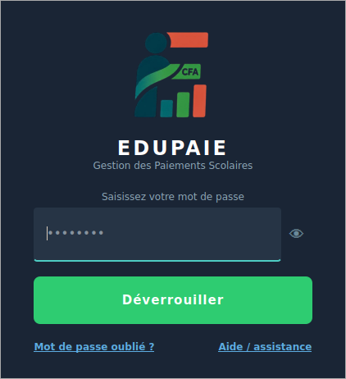
Figure 1 – Écran de connexion
- Champ mot de passe avec un bouton « œil » pour afficher ou masquer la saisie.
- Déverrouiller : valide le mot de passe (touche Entrée possible).
- Mot de passe oublié ? : disponible si un code de secours a été créé.
- Aide / assistance : ouvre les coordonnées de l'assistance.
Un mot de passe incorrect est refusé avec un message clair et le champ est vidé.
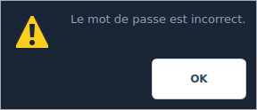
Figure 2 – Message en cas de mot de passe incorrect

Code de secours et récupération
Quand la protection est activée, le logiciel génère un code de secours unique, affiché une seule fois. L'utilisateur doit cocher « J'ai conservé ce code » avant de continuer.
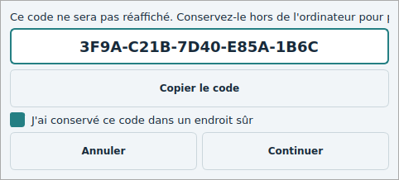
Figure 3 – Fenêtre de conservation du code de secours
En cas d'oubli, « Mot de passe oublié ? » permet de définir un nouveau mot de passe avec ce code. Un nouveau code est alors généré et l'ancien devient invalide.
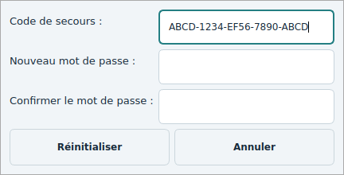
Figure 4 – Récupération de l'accès avec le code de secours
Sécurité : le mot de passe (8 caractères minimum) et le code de secours ne sont jamais enregistrés en clair : seule une empreinte chiffrée (PBKDF2-SHA256, 310 000 itérations, avec sel aléatoire) est conservée dans la base.

7.2 Tableau de bord et liste des élèves
C'est l'écran principal, intitulé « Tableau de Bord & Élèves ». Il regroupe toutes les actions de l'application.
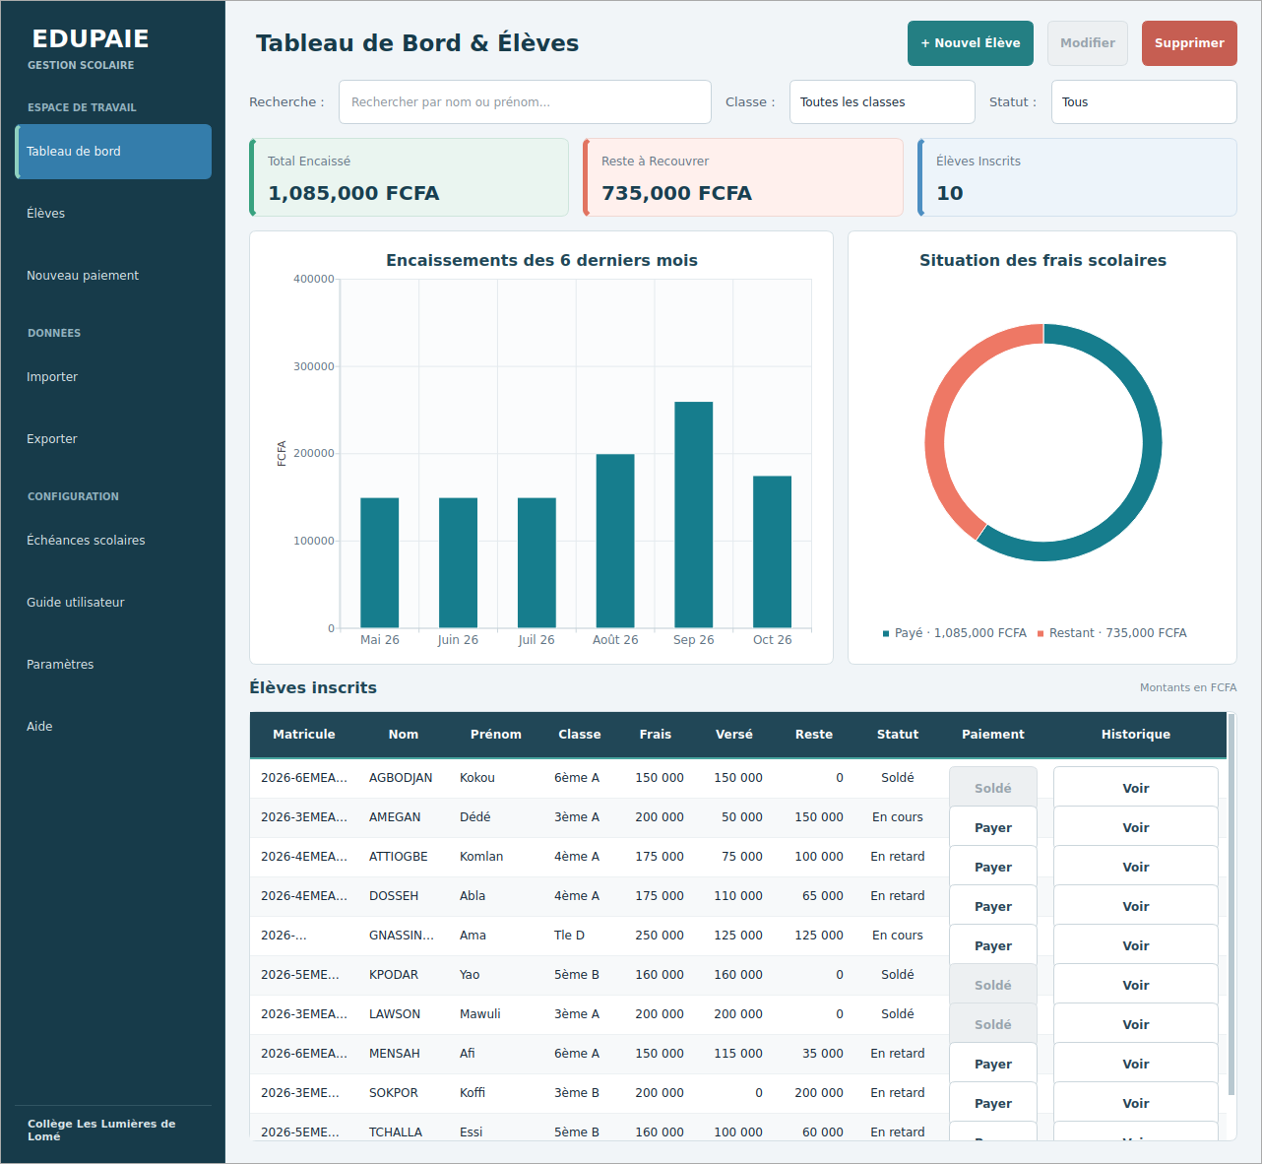
Figure 5 – Fenêtre principale d'EDUPAIE
L'écran contient cinq zones :
- Menu latéral : Tableau de bord, Élèves, Nouveau paiement, Importer, Exporter, Échéances scolaires, Guide utilisateur, Paramètres et Aide. Le nom de l'établissement est rappelé en bas.
- En-tête : boutons « + Nouvel Élève », « Modifier » et « Supprimer » (actifs dès qu'une ligne est sélectionnée).
- Filtres : recherche, classe et statut.
- Trois cartes : Total Encaissé (tous les paiements), Reste à Recouvrer et Élèves Inscrits (élèves affichés selon les filtres).
- Deux graphiques : encaissements des 6 derniers mois (histogramme) et situation des frais scolaires (anneau payé / restant). Ils se mettent à jour à chaque opération et au changement de mois.
Le tableau des élèves affiche le matricule, le nom, le prénom, la classe, les frais, le montant versé, le reste, le statut coloré (Soldé, En cours, En retard) et deux boutons : « Payer » (ou « Soldé » grisé) et « Voir » pour l'historique.
Raccourcis clavier : Ctrl+N pour inscrire un élève, Ctrl+P pour payer l'élève sélectionné, Ctrl+F pour aller à la recherche. Un double-clic sur une ligne ouvre la fiche de l'élève pour la modifier.
Exemple : dans la capture, 1 085 000 FCFA ont été encaissés, 735 000 FCFA restent à recouvrer et 10 élèves sont inscrits. AGBODJAN Kokou est « Soldé » : son bouton est désactivé.

7.3 Recherche et filtres
Les trois filtres se combinent et le tableau se met à jour immédiatement, sans bouton de validation. Les cartes « Reste à Recouvrer » et « Élèves Inscrits » suivent le filtre.

Recherche par nom ou prénom
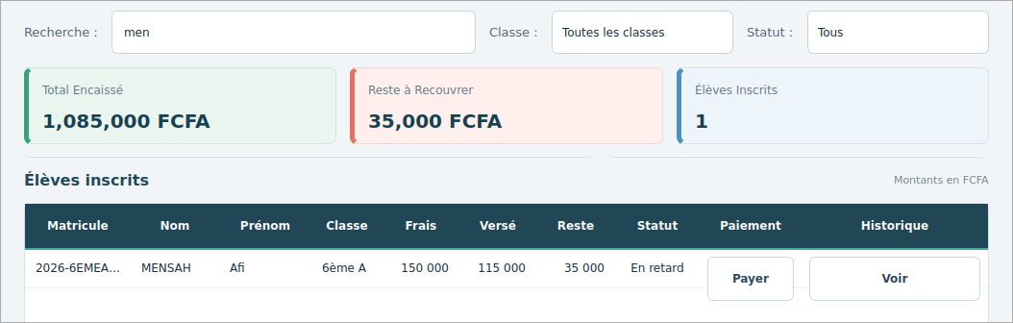
Figure 6 – Recherche « men » : MENSAH Afi

Filtre par statut
Statut | Signification
Soldé | Le reste à payer est égal à 0.
En cours | Il reste un montant à payer et la date limite n'est pas dépassée (ou aucune échéance n'est définie).
En retard | Il reste un montant à payer et la date limite de l'année et de la classe est dépassée.
Non soldé | Regroupe « En cours » et « En retard » : tous les élèves qui doivent encore de l'argent.

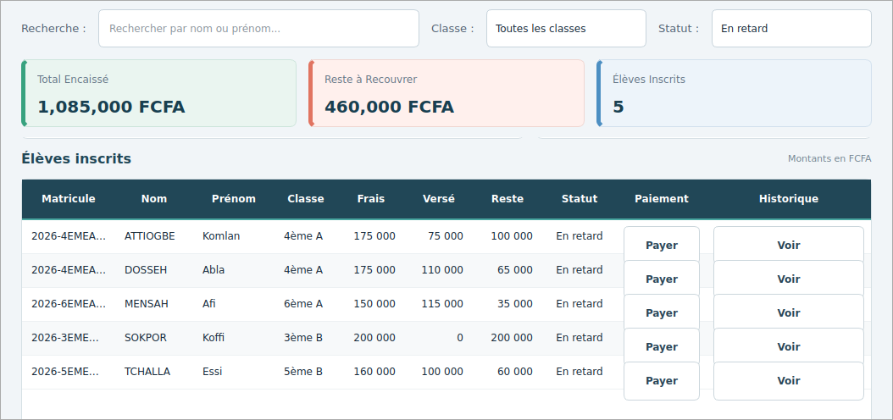
Figure 7 – Filtre « En retard » : 5 élèves à relancer (460 000 FCFA)
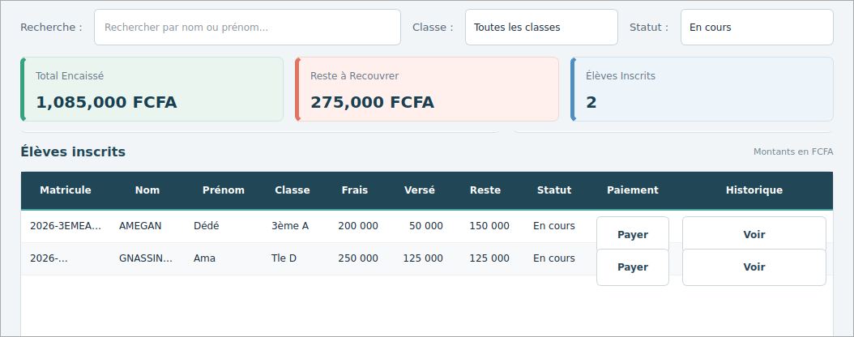
Figure 8 – Filtre « En cours »
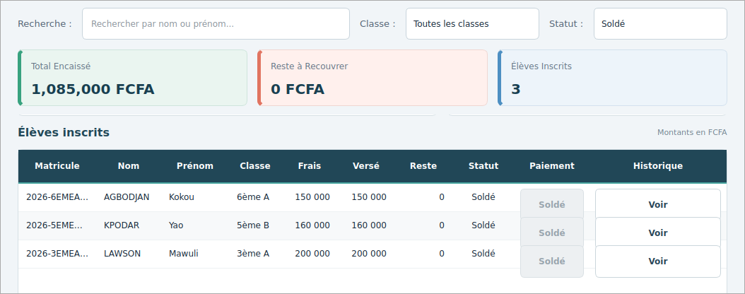
Figure 9 – Filtre « Soldé » : élèves ayant tout réglé

Filtre par classe
La liste des classes est construite automatiquement à partir des élèves inscrits. Exemple : la classe « 3ème A ».
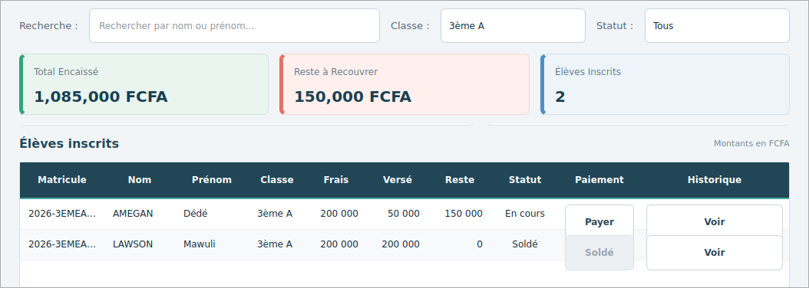
Figure 10 – Filtre par classe : 3ème A

7.4 Inscription d'un élève
Le bouton « + Nouvel Élève » (ou Ctrl+N) ouvre le formulaire « Inscrire un Élève ».
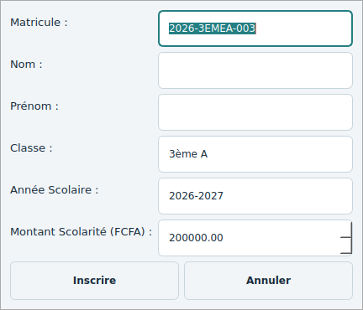
Figure 11 – Formulaire d'inscription (valeurs par défaut)
Champ | Détail
Matricule | Généré automatiquement à partir de l'année, de la classe et d'un numéro (ex. 2026-6EMEB-001). Il reste modifiable à la main.
Nom, Prénom | Obligatoires. Le nom est converti automatiquement en majuscules.
Classe | Liste modifiable : choisir une classe existante ou en saisir une nouvelle.
Année Scolaire | Préremplie avec l'année en cours (ex. 2026-2027), modifiable.
Montant Scolarité (FCFA) | Rempli automatiquement avec le tarif de la classe s'il est défini ; sinon 100 000 par défaut. Plage de 0 à 10 000 000.

Exemple : inscription de KOUASSI Ablavi en 6ème B. Dès que la classe est choisie, le matricule 2026-6EMEB-001 et la scolarité de 150 000 FCFA (tarif de la classe) apparaissent.
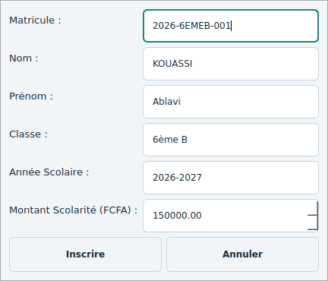
Figure 12 – Formulaire rempli : matricule et montant générés automatiquement
Un clic sur « Inscrire » confirme l'inscription. La liste et le filtre des classes sont rafraîchis.
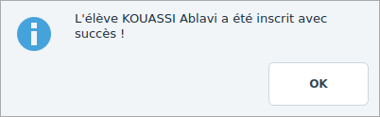
Figure 13 – Message de confirmation d'inscription
Le logiciel protège contre les erreurs de saisie : un matricule déjà utilisé entoure le champ en rouge, et un champ obligatoire vide est refusé avec un message.
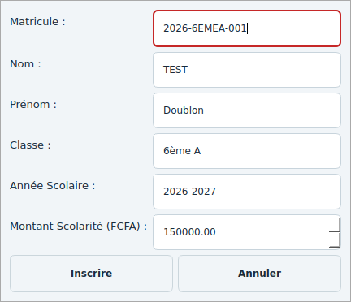
Figure 14 – Matricule déjà utilisé : le champ passe en rouge
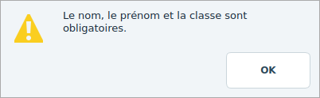
Figure 15 – Message d'erreur si un champ obligatoire est vide

7.5 Modification et suppression d'un élève
Après sélection d'une ligne, « Modifier » (ou un double-clic) ouvre la fiche de l'élève, avec les valeurs actuelles. Le montant de la scolarité n'est pas écrasé par le tarif de la classe en mode modification.
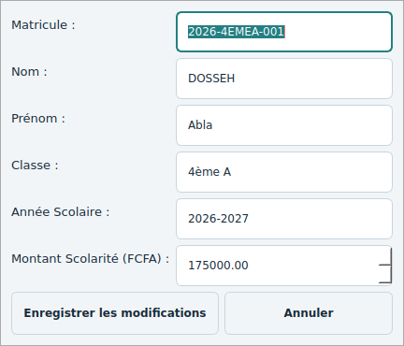
Figure 16 – Fiche de modification d'un élève (DOSSEH Abla)
Le bouton « Supprimer » demande une confirmation, car la suppression efface aussi tous les paiements de l'élève.
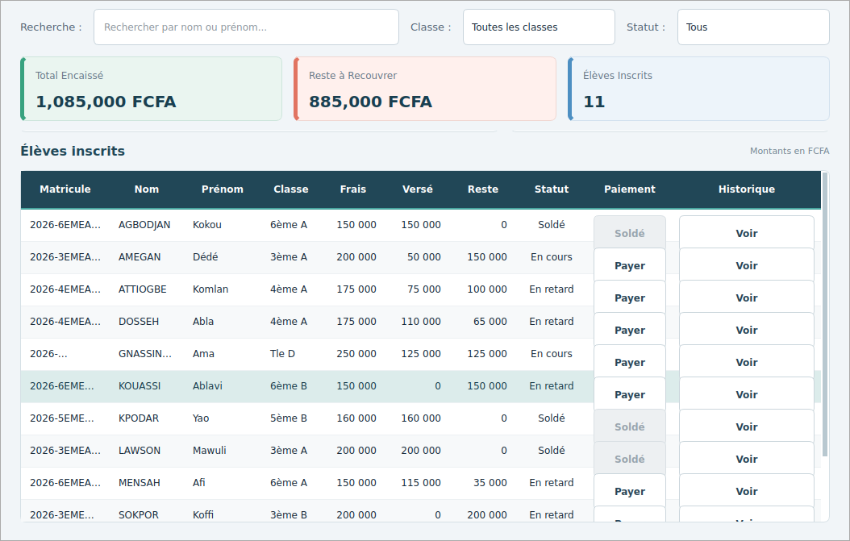
Figure 17 – Un élève sélectionné : les boutons Modifier et Supprimer sont actifs
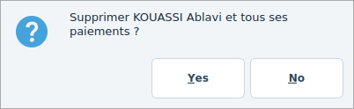
Figure 18 – Confirmation avant suppression

7.6 Enregistrement d'un paiement
Le bouton « Payer » d'une ligne (ou Ctrl+P pour l'élève sélectionné) ouvre la fenêtre « Enregistrer un Paiement » au nom de l'élève concerné.
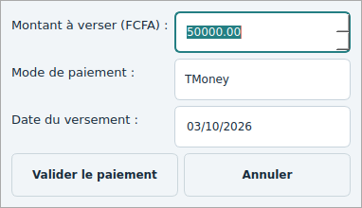
Figure 19 – Fenêtre d'enregistrement d'un paiement
- Montant à verser : prérempli avec le reste à payer ; modifiable pour un paiement partiel, sans pouvoir dépasser le reste à payer.
- Mode de paiement : Espèces, TMoney, Moov Money, Chèque ou Virement.
- Date du versement : aujourd'hui par défaut, modifiable avec un calendrier.
Exemple : KOUASSI Ablavi doit 150 000 FCFA. Un premier versement de 50 000 FCFA est fait par TMoney. Le reste à payer passe à 100 000 FCFA.
Après validation, le logiciel affiche le numéro de reçu attribué, le nouveau reste à payer et l'emplacement du reçu PDF généré.
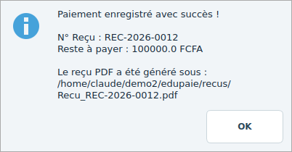
Figure 20 – Confirmation du paiement (reçu REC-2026-0012)
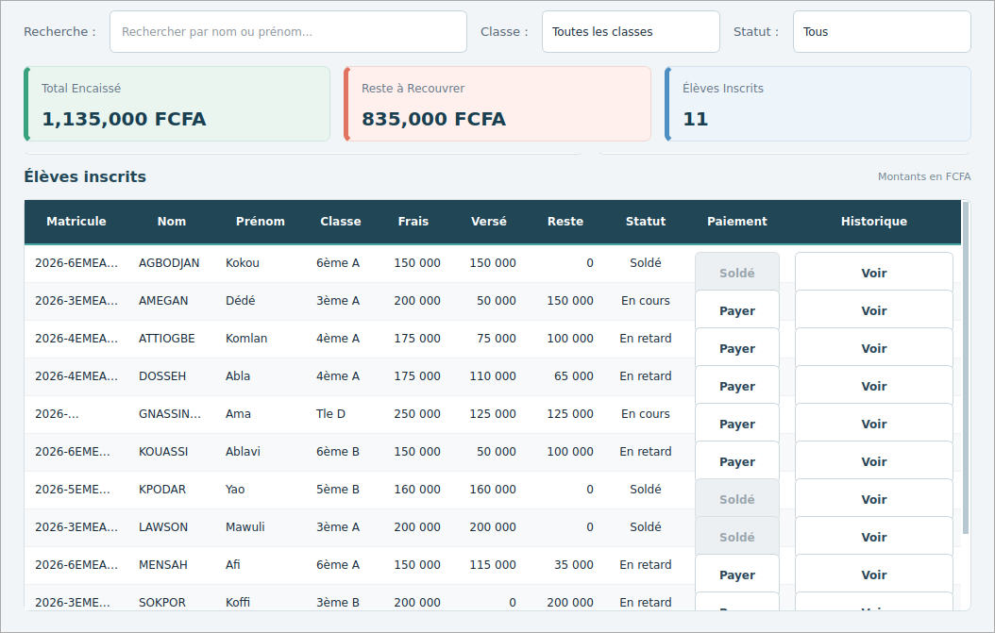
Figure 21 – Les totaux, le reste de l'élève et son statut sont mis à jour
Règle : quand le reste à payer atteint 0, le bouton « Payer » devient « Soldé » et se désactive : il n'est plus possible d'encaisser plus que la scolarité.

7.7 Reçu de paiement PDF
Chaque paiement génère automatiquement un reçu PDF au format A5 paysage, nommé d'après son numéro (ex. Recu_REC-2026-0012.pdf) et enregistré dans le dossier recus.
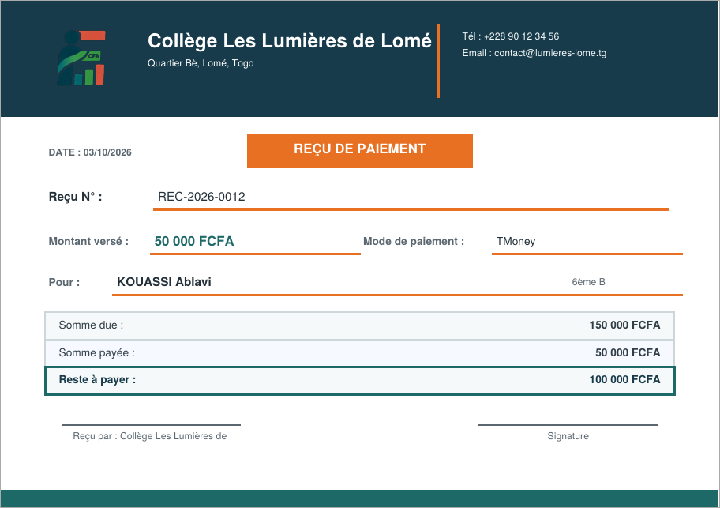
Figure 22 – Exemple de reçu de paiement généré
Le reçu contient :
- un bandeau d'en-tête avec le logo, le nom, l'adresse, le téléphone et l'e-mail de l'établissement (issus des paramètres) ;
- la mention « REÇU DE PAIEMENT », la date au format jj/mm/aaaa et le numéro de reçu (REC-AAAA-NNNN) ;
- le montant versé, le mode de paiement, le nom de l'élève, sa classe et son matricule ;
- un récapitulatif : somme due, somme payée et reste à payer ;
- une zone « Reçu par » et une zone « Signature » (avec l'image de la signature si elle est configurée).

7.8 Historique des paiements
Le bouton « Voir » d'un élève ouvre la fenêtre « Historique des paiements », qui liste tous ses versements du plus récent au plus ancien.
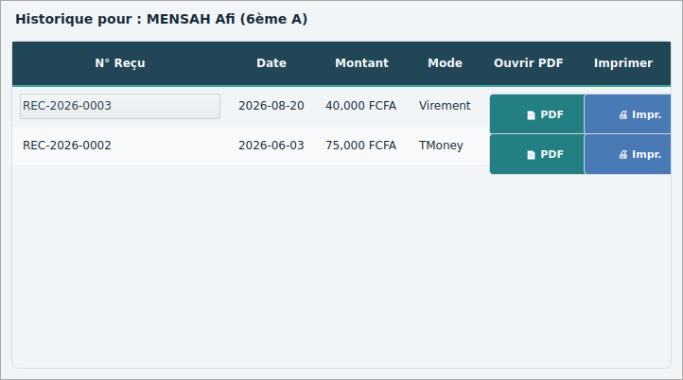
Figure 23 – Historique des paiements de MENSAH Afi (6ème A)
- Colonnes : N° de reçu, date, montant, mode de paiement.
- PDF : régénère puis ouvre le reçu dans le lecteur PDF du poste.
- Impr. : envoie le reçu à l'imprimante par défaut (impression directe sous Windows ; si elle échoue, le PDF s'ouvre et l'utilisateur lance l'impression avec Ctrl+P).
Exemple : MENSAH Afi devait 150 000 FCFA ; elle a payé 75 000 FCFA par TMoney puis 40 000 FCFA par virement. Il lui reste 35 000 FCFA. Un parent qui a perdu son reçu peut en obtenir un nouvel exemplaire.

7.9 Tarifs par classe et échéances scolaires

Tarifs par classe
Depuis Paramètres > « Gérer les tarifs par classe », on définit une fois pour toutes les frais de chaque classe. Ils sont ensuite appliqués automatiquement à l'inscription d'un nouvel élève. Les cellules se modifient par double-clic.
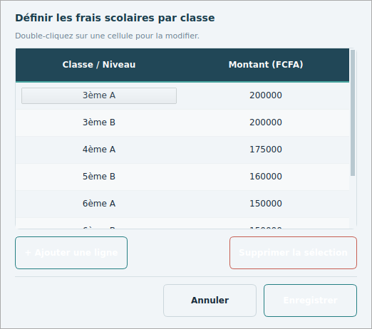
Figure 24 – Tarifs par classe

Échéances scolaires
Le menu « Échéances scolaires » (ou le bouton dans les paramètres) permet de fixer une date limite de paiement par année scolaire et par classe, ou pour toutes les classes (*). Une règle propre à une classe prime sur la règle générale. Passé la date limite, un élève non soldé passe au statut « En retard ».
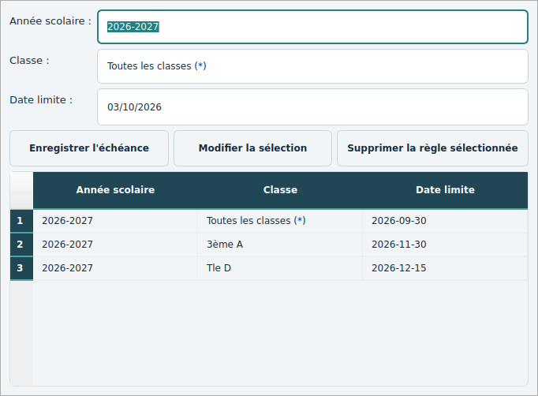
Figure 25 – Gestion des échéances scolaires
Exemple : date limite générale au 30/09/2026, avec une exception pour la classe « Tle D » au 15/12/2026. Les élèves de Terminale D restent « En cours » jusqu'à cette date, les autres passent « En retard » s'ils n'ont pas soldé.

7.10 Paramètres de l'établissement
Le bouton « Paramètres » ouvre la fenêtre de configuration, organisée en sections. Les boutons d'enregistrement restent toujours visibles en bas, même quand la fenêtre défile.
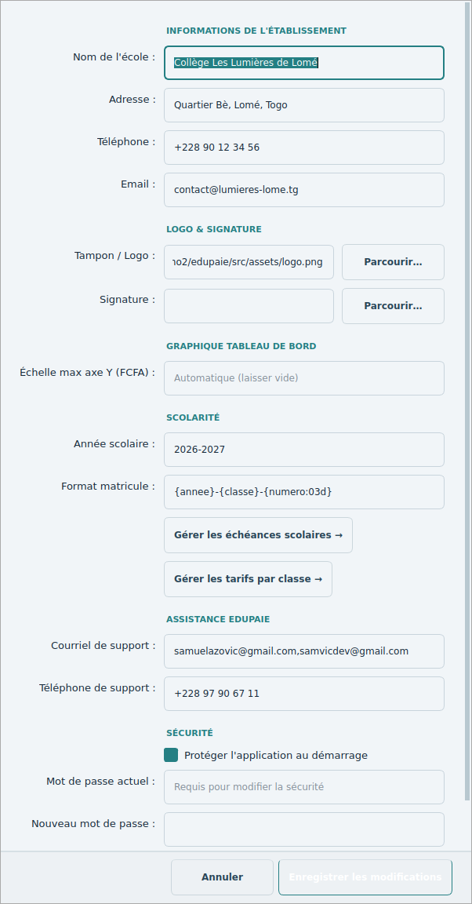
Figure 26 – Paramètres de l'établissement
Section | Utilité
Informations de l'établissement | Nom, adresse, téléphone et e-mail, affichés dans l'en-tête des reçus.
Logo & signature | Images PNG ou JPG choisies avec « Parcourir… », imprimées sur le reçu.
Graphique tableau de bord | Échelle maximale de l'axe Y de l'histogramme (vide = automatique).
Scolarité | Année scolaire active, format du matricule ({annee}, {classe} et {numero} obligatoires) et accès aux tarifs et échéances.
Assistance EDUPAIE | Courriels et téléphone de support affichés dans la fenêtre d'aide.
Sécurité | Activation de la protection au démarrage, mot de passe (8 caractères minimum) et génération du code de secours.

Pour modifier ou désactiver la sécurité quand elle est déjà active, le mot de passe actuel est exigé.

7.11 Import et export des données

Import d'une liste d'élèves
Le bouton « Importer » du menu latéral lit un fichier CSV ou Excel (.xlsx) et inscrit les élèves en une seule opération. Les colonnes obligatoires sont : Nom, Prénom, Classe, Année scolaire et Frais totaux. La colonne Matricule est facultative (elle est générée si elle est vide).
À la fin, un compte rendu indique le nombre d'élèves importés et les lignes refusées, avec la raison.
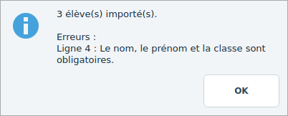
Figure 27 – Résultat d'un import : 3 élèves importés, 1 ligne refusée
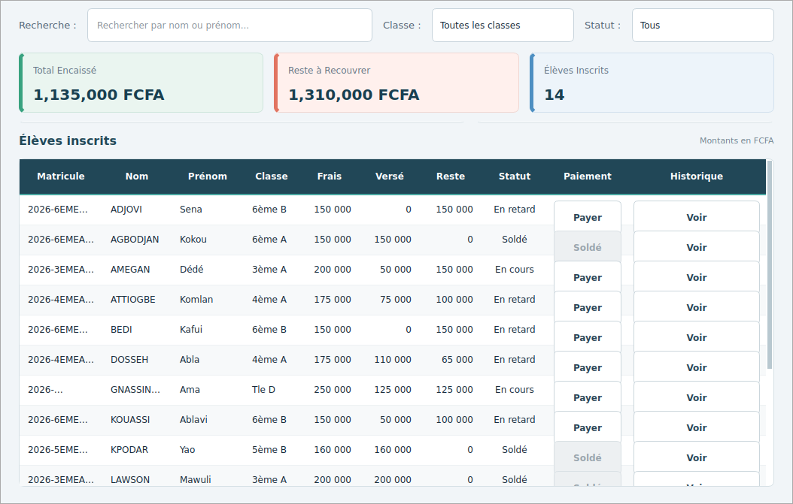
Figure 28 – Les élèves importés apparaissent dans la liste

Export
Le bouton « Exporter » propose deux rapports, puis le format CSV ou Excel.
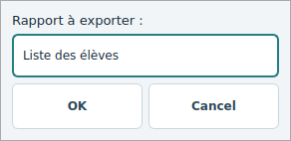
Figure 29 – Choix du rapport à exporter
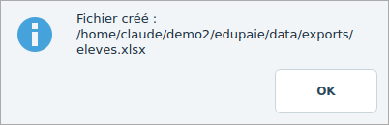
Figure 30 – Confirmation d'un export
Extrait de l'export « Liste des élèves » :
Matricule | Nom | Prénom | Classe | Année scolaire | Frais totaux
2026-6EMEB-002 | ADJOVI | Sena | 6ème B | 2026-2027 | 150 000
2026-6EMEA-001 | AGBODJAN | Kokou | 6ème A | 2026-2027 | 150 000
2026-3EMEA-002 | AMEGAN | Dédé | 3ème A | 2026-2027 | 200 000
2026-4EMEA-002 | ATTIOGBE | Komlan | 4ème A | 2026-2027 | 175 000
2026-6EMEB-003 | BEDI | Kafui | 6ème B | 2026-2027 | 150 000

Extrait de l'export « Historique des paiements » :
Matricule | Nom | Prénom | Classe | N° reçu | Date | Montant | Mode de règlement
2026-6EMEA-001 | AGBODJAN | Kokou | 6ème A | REC-2026-0001 | 2026-05-12 | 150 000 | Espèces
2026-3EMEA-002 | AMEGAN | Dédé | 3ème A | REC-2026-0008 | 2026-10-01 | 50 000 | Espèces
2026-4EMEA-002 | ATTIOGBE | Komlan | 4ème A | REC-2026-0010 | 2026-06-20 | 75 000 | Espèces
2026-4EMEA-001 | DOSSEH | Abla | 4ème A | REC-2026-0006 | 2026-09-04 | 60 000 | TMoney

Format : les fichiers CSV utilisent le point-virgule comme séparateur et s'ouvrent directement dans Excel. Les fichiers Excel ont une ligne d'en-tête figée, des filtres et des colonnes à la bonne largeur. Les montants sont exportés comme des nombres.

7.12 Aide, assistance et guide utilisateur
Le bouton « Aide » (disponible aussi sur l'écran de connexion) ouvre la fenêtre d'assistance. Elle affiche les courriels et le téléphone de support, et propose trois actions : copier le courriel, écrire à l'assistance (message prérempli) et contacter l'assistance sur WhatsApp.
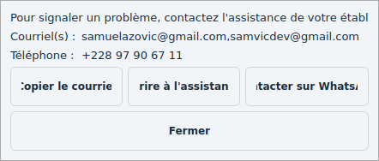
Figure 31 – Fenêtre d'aide et d'assistance
Le menu « Guide utilisateur » ouvre un lecteur intégré qui affiche le fichier docs/guide-utilisateur.md fourni avec l'application.

8. Règles de gestion et contrôles
Le logiciel applique des contrôles à deux niveaux : dans les services (messages clairs pour l'utilisateur) et dans la base de données (contraintes SQL qui protègent l'intégrité des données).
Règle | Mise en œuvre
Le nom, le prénom et la classe d'un élève sont obligatoires. | EleveService
Le montant de la scolarité doit être un nombre positif ou nul. | EleveService + contrainte SQL (CHECK ≥ 0)
Le matricule est unique ; il est généré selon le format défini dans les paramètres. | EleveService + index unique SQL
Un paiement doit être strictement supérieur à 0. | PaiementService + contrainte SQL (CHECK > 0)
Un paiement ne peut pas dépasser le reste à payer. | PaiementService + limite du champ de saisie
L'élève doit exister pour recevoir un paiement. | PaiementService
Le mode de paiement doit faire partie de la liste autorisée. | Liste déroulante + PaiementService + contrainte SQL
Chaque reçu a un numéro unique, incrémenté automatiquement. | PaiementService + contrainte SQL (UNIQUE)
La suppression d'un élève supprime ses paiements (après confirmation). | Clé étrangère ON DELETE CASCADE
Reste à payer = scolarité − total payé, jamais négatif. | EleveService
Un élève est « En retard » si son reste est positif et la date limite dépassée. | EleveService + table echeances
Le mot de passe fait au moins 8 caractères et n'est jamais stocké en clair. | SecuriteService (PBKDF2-SHA256)
L'année scolaire d'une échéance est au format AAAA-AAAA avec deux années consécutives. | EcheanceDialog

9. Perspectives d'évolution
Le logiciel couvre le cycle complet d'encaissement de la scolarité. Les évolutions suivantes sont envisageables pour les prochaines versions :
- Comptes utilisateurs et rôles (administrateur, comptable) : aujourd'hui, l'accès repose sur un seul mot de passe.
- Sauvegarde automatique de la base de données et restauration.
- Échéancier par tranches (plusieurs dates limites par élève) et relances automatiques.
- Statistiques avancées : encaissements par classe et par mode de paiement.
- Envoi des reçus par e-mail ou WhatsApp aux parents.
- Installateur Windows (.exe) pour déployer le logiciel sans installer Python (le code sait déjà retrouver ses fichiers dans un exécutable PyInstaller).

Annexe A – Description des fichiers du code
Fichier | Rôle
src/database/connection.py | Connexion SQLite, création des tables et migrations (matricule, modes de paiement, colonnes de reste).
src/database/eleve_dao.py | Requêtes SQL sur les élèves, y compris la vérification d'unicité du matricule.
src/database/paiement_dao.py | Paiements, totaux, encaissements mensuels et répartition payé / restant.
src/database/parametres_dao.py | Paramètres de l'établissement, identifiants de sécurité et de récupération.
src/database/tarif_dao.py | Tarifs par classe.
src/database/echeance_dao.py | Échéances par année scolaire et classe.
src/services/eleve_service.py | Validation, génération du matricule, statut, filtrage.
src/services/paiement_service.py | Validation des paiements, numéro de reçu, enregistrement.
src/services/pdf_service.py | Création, ouverture et impression du reçu PDF.
src/services/securite_service.py | Mot de passe et code de secours (hachage PBKDF2).
src/services/import_export_service.py | Import des élèves, export des élèves et de l'historique (CSV, XLSX).
src/ui/main_window.py | Fenêtre principale, graphiques, filtres, et point d'entrée de l'application.
src/ui/style.qss | Feuille de style de toute l'application.
src/ui/connexion_dialog.py | Écran de connexion.
src/ui/reinitialisation_dialog.py | Récupération de l'accès avec le code de secours.
src/ui/code_recuperation_dialog.py | Affichage unique du code de secours.
src/ui/eleve_dialog.py | Inscription et modification d'un élève.
src/ui/paiement_dialog.py | Enregistrement d'un paiement.
src/ui/historique_dialog.py | Historique des paiements d'un élève.
src/ui/tarifs_dialog.py | Gestion des tarifs par classe.
src/ui/echeance_dialog.py | Gestion des échéances.
src/ui/parametres_dialog.py | Paramètres de l'établissement et sécurité.
src/ui/assistance_dialog.py | Aide et contact de l'assistance.
src/ui/guide_dialog.py | Lecteur du guide utilisateur.
data/schema.sql | Script de création des tables.

Annexe B – Note sur les captures d'écran
Les captures d'écran de ce document ont été produites en exécutant le code du dépôt EDUPAIE sur une base de démonstration contenant des élèves et des paiements fictifs (« Collège Les Lumières de Lomé »). Elles ne contiennent aucune donnée réelle. L'apparence exacte (polices, barres de titre) peut légèrement varier selon le système d'exploitation de l'ordinateur, et les chemins de fichiers affichés dans les messages dépendent de l'emplacement d'installation.

